1. PŘEDMĚT SMLOUVY

Darovací smlouva

uzavřená dle § 2055 a násl. obč. zákoníku níže uvedeného dne, měsíce a roku mezi těmito smluvními stranami.

|  |  |
| --- | --- |
| Obchodní jméno: | NEMOCNICE TŘINEC, příspěvková organizace |
| Zápis do rejstříku: | Krajský soud v Ostravě, sp. zn. Pr 908 |
| Zastoupení: | Ing. Jiří Veverka, ředitel |
| Sídlo: | Dolní Líštná, Kaštanová 268, 739 61 Třinec |
| Bankovní spojení: | Komerční banka Třinec, č. účtu: 86-5731000277/0100 |
| IČ: | 00534242 |
| DIČ: | CZ 00534242 |
| (dále jen obdarovaný) | a |
| Obchodní jméno: | Advokátní kancelář HAJDUK & PARTNERS s.r.o. |
| Zápis do rejstříku: | Krajský soud v Ostravě, sp. zn. C 52493 |
| Zastoupení: | Mgr. Bogdan Hajduk, jednatel |
| Sídlo: | nám. Svobody 527, 739 61 Třinec |
| IČ: | 27812120 |
| DIČ:  (dále jen dárce) | CZ 27812120 |

Předmětem této smlouvy je závazek dárce poskytnout obdarovanému věcný dar v celkové hodnotě 786.417,72 Kč vč. DPH, a to konkrétně: „vybavení transfúzní stanice Nemocnice Třinec“, což

obdarovaný přijímá s tím, že tento věcný dar nabývá pro svého zřizovatele, kterým je Moravskoslezský kraj, 28. října 117, 702 18 Ostrava, IČ 708 90 692. Obdarovaný současně potvrzuje, že tento dar bude použit pro potřeby zdravotnického zařízení Nemocnice Třinec, příspěvková organizace.

1. PŘEDÁNÍ DARU

Nebude-li dále dohodnuto jinak, k předání věcného daru dojde do 90 dnů ode dne uzavření této smlouvy. Obdarovaný se zavazuje, že poskytne dárci nezbytnou součinnost. O předání tohoto daru bude mezi stranami sepsán předávací protokol.

1. ZVLÁŠTNÍ UJEDNÁNÍ

Na základě výzvy dárce je obdarovaný povinen prokázat použití daru v souladu s touto smlouvou.

Dárce vyslovuje souhlas s uveřejněním informace o poskytnutí daru. Obdarovaný smí uveřejnit jméno dárce, výši daru a rok, kdy byl dar poskytnut. Toto ujednání se vztahuje pouze na právnické osoby a fyzické osoby-podnikatele.

1. ZÁVĚREČNÁ USTANOVENÍ

Dar je poskytován v souladu s ust. § 20 odst. 8 zák. č. 586/1992 Sb., v platném znění.

Tato smlouva byla vyhotovena ve dvou výtiscích, přičemž každá ze stran obdrží po jednom výtisku.

Strany této smlouvy prohlašují, že v plném rozsahu porozuměly jejímu obsahu a na důkaz souhlasu s jejím zněním smlouvu podepisují.

V Třinci dne: V Třinci dne:

obdarovaný

dárce

Datum: 2024.07.29 16:22:07 +02'00'

Datum: 2024.07.29 11:04:21 +02'00'

•>

INTERDEKOR HPs.r.o. Těšínská 148/61, 735 42 Těrlicko zaps. v obchodním rejstříku u Krajského soudu v Ostravě - spis. zn. C 15446 [www.interdekor.cz](http://www.interdekor.cz)

Cenová nabídka

23-11-196 Nemocnice Třinec Transfuzní odd.

ČEKÁRNÁ DÁRCŮ

|  |  |  |  |  |  |  |  |  |  |  |
| --- | --- | --- | --- | --- | --- | --- | --- | --- | --- | --- |
| Ozn. | Popis | Rozměry / popis | ks | cena / ks bez DPH | DPH/ks | cena / ks s DPH | cena celkem bez DPH | DPH celkem | cena celkem vřetně DPH | DPH |
| CEKARNA nábytek | | | | | | | | | | |
| K1 | Kuchyňská linka - spodní i horní skříňky, 3x spodní skříňka otevřená s policí, 2x spodní skříňka třízásuvková, 2x spodní skříňka jednodveřová dřezová, 1x spodní skříňka otevřená s prostorem pro profesionální myčku, 1x spodní skříňka jednodveřová s polici, 1x vysoká skříňka dvoudveřová policová s prostorem pro vestavnou mikrovlnku, 1x vysoká skříňka jednodveřová s prostorem pro vestavnou lednicí, 6x horní skříňka výklopná s polici, horní a čelní krytí z laťování, korpus včetně dvířek a čel zásuvek DTDL tl. 18 mm, pracovní deska DTD + HPLtl.38mms rovnou hranou, rektifikačni nožky, plastový nacvakávací solk + sokl s okopovým plechem, miskové naložené závěsy s tlumením, částečné výsuvy s dotahem a tlumením, výklopy s tlumením, úchytky, granitový dřez s odkapávačem, stojánková baterie s výsuvnou koncovkou | 4200x1907x3000 | i | 164 160,00 | 34 473,60 | 198 633,60 | 164 160,00 | 34 473,60 | 198 633,60 | 21% |
| 02 | Obklad zdí včetně stolku - podkladní deska a latě DTDL tl. 18 mm, stůl DTDL tl. 36 mm | 5626x436x1100 | i | 48160,00 | 10 113,60 | 58 273,60 | 48 160,00 | 10113,60 | 58 273,60 | 21% |
| S2 | Stůl jídelní - vrchní deska DTD + HPL tl. 38mm, centrální stolová podnož hranatá | 750x650x756 | 5 | 5 312,00 | 1 115,52 | 6 427,52 | 26 560,00 | 5 577,60 | 32 137,60 | 21% |
| S3 | Stůl jídelní - vrchní deska DTDL tl. 36 mm + HPL, centrální stolová podnož hranatá | 750x750x756 | 2 | 5 616,00 | 1 179,36 | 6 795,36 | 11 232,00 | 2 358,72 | 13 590,72 | 21% |
|  | celkem |  |  |  |  |  | 250 112,00 | 52523,52 | 302 635,52 |  |
|  |  |  |  |  |  |  |  |  |  |  |
| CEKARNA lidle | | | | | | | | | | |
| 22 | Židle jídelní - plastová, nosnost 140 kg | 450x500x820 | 12 | 1 306,00 | 274,26 | 1 580,26 | 15 672,00 | 3 291,12 | 18 963,12 | 21% |
| LI | Lavice - kovová podnož, čalouněná, potahová látka omyvatelná, vhodná do zdravotnictví | 1300x600x820 | 2 | 14 455,00 | 3 035,55 | 17 490,55 | 28 910,00 | 6 071,10 | 34 981,10 | 21% |
| L2 | Lavice - kovová podnož, čalouněná, potahová látka omyvatelná, vhodná do zdravotnictví | 2100x600x820 | 1 | 21 644,00 | 4 545,24 | 26 189,24 | 21 644,00 | 4 545,24 | 26 189,24 | 21% |
|  | celkem |  |  |  |  |  | 66226,00 | 13 907,46 | 80 133,46 |  |
|  |  |  |  |  |  |  |  |  |  |  |
| CEKARNA ostatní | | | | | | | | | | |
| Tar>2 | Tapeta včetně istalace a podkladní stěrky | 5250x1900 | 1 | 13 625,00 | 2 861,25 | 16 486,25 | 13 625,00 | 2 861,25 | 16 486,25 | 21% |
| Nast | Skleněná Nástěnka | 540x1950 | 1 | 8 711,00 | 1 829,31 | 10 540 31 | 8 711,00 | 1 829,31 | 10 540,31 | 21% |
| Zal | Horizonálni žaluzie | kpl | 1 | 11 512,00 | 2 417 52 | 13 929.52 | 11 512,00 | 2 417,52 | 13 929,52 | 21% |
|  | celkem |  |  |  |  |  | 33 848,00 | 7 108,08 | 40956,08 |  |
|  |  |  |  |  |  |  |  |  |  |  |
|  | ICELKEMŽ^óSžvfií^ |  |  |  |  |  | 350 r86,00 | 73 539,06 | 423 725,06 | | |
|  | \Mezisouiet |  |  |  |  |  | 350 186,00 | 73 539,06 | 423 725,06 |  |

CHODBA

|  |  |  |  |  |  |  |  |  |  |  |
| --- | --- | --- | --- | --- | --- | --- | --- | --- | --- | --- |
|  |  |  |  | cena / ks bez | DPH/ks | cena / ks s | cena celkem bez | DPH celkem | cena celkem | DPH |
| Ozn. | Popis  CHODBA nábytek | Rozměry / popis | ks | DPH | DPH | DPH | vřetni DPII |
| S5 | Stůl konferenční - vrchní deska DTDL tl. 36 mm, centrální stolová podnož hranatá | 600x600x600 | 4 | 3 936,00 | 826,56 | 4 762,56 | 15 744,00 | 3 306,24 | 19 050,24 | 21% |
|  | celkem |  |  |  |  |  | 15 744,00 | 3 306,24 | 19 050,24 |  |

CHODBA tUle

|  |  |  |  |  |  |  |  |  |  |  |
| --- | --- | --- | --- | --- | --- | --- | --- | --- | --- | --- |
| L3 | Lavice - kovová podnož, čalounéná, potahová látka omyvatelná, vhodná do zdravotnictví | 2200x600x820 | 2 | 22 589,00 | 4 743,69 | 27 332,69 | 45 178,00 | 9 487,38 | 54 665,38 | 21% |
| L4 | Lavice - kovová podnož, čalouněná, potahová látka omyvatelná, vhodná do zdravotnictví | 1800x600x820 | 3 | 17 887,00 | 3 756,27 | 21 643,27 | 53 661,00 | 11 268,81 | 64 929,81 | 21% |
| L5 | Lavice - kovová podnož, čalouněná, potahová látka omyvatelná, vhodná do zdravotnictví | 2000x600x820 | 4 | 20 861,00 | 4 380,81 | 25 241,81 | 83 444,00 | 17 523,24 | 100 967,24 | 21% |
|  | celkem | | | | | | | | |  |

ll j lj

*\Mezisoučet 548 213,00 115124,73* 663 337.731

VYŠETŘOVNA

|  |  |  |  |  |  |  |  |  |  |  |
| --- | --- | --- | --- | --- | --- | --- | --- | --- | --- | --- |
| Ozn. | Popis  VYŠETŘOVNA nábytek | Rozměry / popis | ks | cena / ks bez DPH | DPH/ks | cena / ks s DPH | cena celkem bez DPH | DPH celkem | cena celkem včetně DPH | DPH |
| A2 | Skříň vysoká - policová, čtyřdveřová, korpus včetně dvířek a pevných zad DTDL tl. 18 mm, rektlfikační nožky, plastový nacvakávaci sokl, nastavitelné police, miskové naložené závěsy s tlumením, úchytky | 800x400x2000 | i | 10 560,00 | 2 217,60 | 12 777,60 | 10 560,00 | 2 217,60 | 12 777,60 | 21% |
| A3 | Skříň vysoká - policová, čtyřdveřová, horní prosklená dvířka, korpus včetně dvířek a pevných zad DTDL tl. 18 mm, rektlfikační nožky, plastový nacvakávaci sokl, nastavitelné police, miskové naložené závěsy s tlumením, úchytky, zámek | 800x400x2000 | i | 16 160,00 | 3 393,60 | 19 553,60 | 16 160,00 | 3 393,60 | 19 553,60 | 21% |
| A4 | Skříň závěsná - rozdělená na 3 části, 1/3 uzavřená výklopnými dvířky, 2/3 otevřené, korpus včetně dvířek a pevných zad DTDL tl. 18 mm, výklopy s tlumením, úchytka | 1700x350x400 | i | 6 064,00 | 1 273,44 | 7 337,44 | 6 064,00 | 1 273,44 | 7 337,44 | 21% |
| S4 | Stůl pracovní rohový - vrchní deska DTDL tl. 36 mm, podnož kovový svařenec s výškovou rektifikacl, plastové kabelové průchodky, držáky kabeláže | 1200x1700x750 | i | 20 960,00 | 4 401,60 | 25 361,60 | 20 960,00 | 4 401,60 | 25 361,60 | 21% |
| KKT1 | Kontejnér čtyřzásuvkový, korpus včetně čel zásuvek a pevných zad DTDL tl. 18, částečné výsuvy s dotahem a tlumením, kovové zásuvky, úchytky, centrální zámek, nábytková kolečka | 428x590x616 | i | 9 632,00 | 2 022,72 | 11 654,72 | 9 632,00 | 2 022,72 | 11 654,72 | 21% |
|  | celkem |  |  |  |  |  | 63 376,00 | 13 308,96 | 76 684,96 |  |

WSETŘOVNA lUIe

|  |  |  |  |  |  |  |  |  |  |  |
| --- | --- | --- | --- | --- | --- | --- | --- | --- | --- | --- |
| Ž1 | Židle pracovní - čalouněná, výškově nastavitelná, synchronní mechanika, tvarovaný sedák i opěrák, loop nylonový kříž, kolečka pro tvrdý povrch, měkčené područky, podhlavník | 640x640x1180 | 1 | 7 989,00 | 1 677,69 | 9 666,69 | 7 989,00 | 1 677,69 | 9 666,69 | 21% |
| Ž3 | Židle jednací - plastová, nosnost 140 kg |  | 1 | 3 040,00 | 638,40 | 3 678,40 | 3 040,00 | 638,40 | 3 678,40 | 21% |
|  | celkem |  |  |  |  |  | 11029,00 | 2 316,09 | 13 345,09 |  |

|  |  |  |  |  |  |
| --- | --- | --- | --- | --- | --- |
|  | | | | | |
| IICELKEM za dodávku |  |  | 74 405, M | 15 625,05 | 90 030,0511 |
| I Mezisoučet |  |  | 622 616,00 | 130 749.78 | 753 367,781 |

ODBĚROVÝ SÁL

|  |  |  |  |  |  |  |  |  |  |  |
| --- | --- | --- | --- | --- | --- | --- | --- | --- | --- | --- |
| Ozn. | Popis | Rozmřry / popis | ks | cena / ks bez DPH | DPH/ks | cena / ks s DPH | cena celkem bez DPH | DPH celkem | cena celkem včetnř DPH | DPH |
| ODBĚROVÝ SAL nábytek | | | | | | | | | | |
| A5 | Skříňka nízká - čtyřdveřová se čtyřmi zásuvkami, korpus včetně dvířek DTDL ti. 18 mm, záda HDF tl. 3 mm, vrchní deska DTD+HPL tl. 38 mm, těsnicí lišta, rektifikačni nožky, plastový nacvakávací sokl, nastavitelné police, miskové naložené závěsy s tlumením, plnovýsuvy s dotahem a tlumením, úchytky | 1640x600x900 | i | 23 282,00 | 4 889,22 | 28171,22 | 23 282,00 | 4 889,22 | 28171,22 | 21% |
| A6 | Skříňka závěsná - jednodveřová s policí, korpus včetně dvířek a pevných zad DTDLtl. 18 mm,výklop s tlumením, úchytka | 600x370x380 | i | 4 032,00 | 846,72 | 4 878,72 | 4 032,00 | 846,72 | 4 878,72 | 21% |
|  | celkem |  |  |  |  |  | 27314,00 | 5 735,94 | 33 049,94 |  |
|  |  |  |  |  |  |  |  |  |  |  |
|  | \CEIKEV Ž^SS/avIŮ“ |  |  |  |  |  | 27 314,00 5 735,94 | | 33 049,94 |  |
|  | Mezi součet |  |  |  |  |  | 649 932,00 | 136 485,72 | 786 417,72 |  |

Rekapitulace

Cena celkem bez DPH DPH celkem

Cena celkem včetně DPH

649 932,00

136 485,72

786 417,72

Daň z přidané hodnoty bude účtována ve výši dle zákona £.235/2004 Sb., o dani z přidané hodnoty, ve znéni pozdějších předpisů platných ke dni zdanitelného plněni.

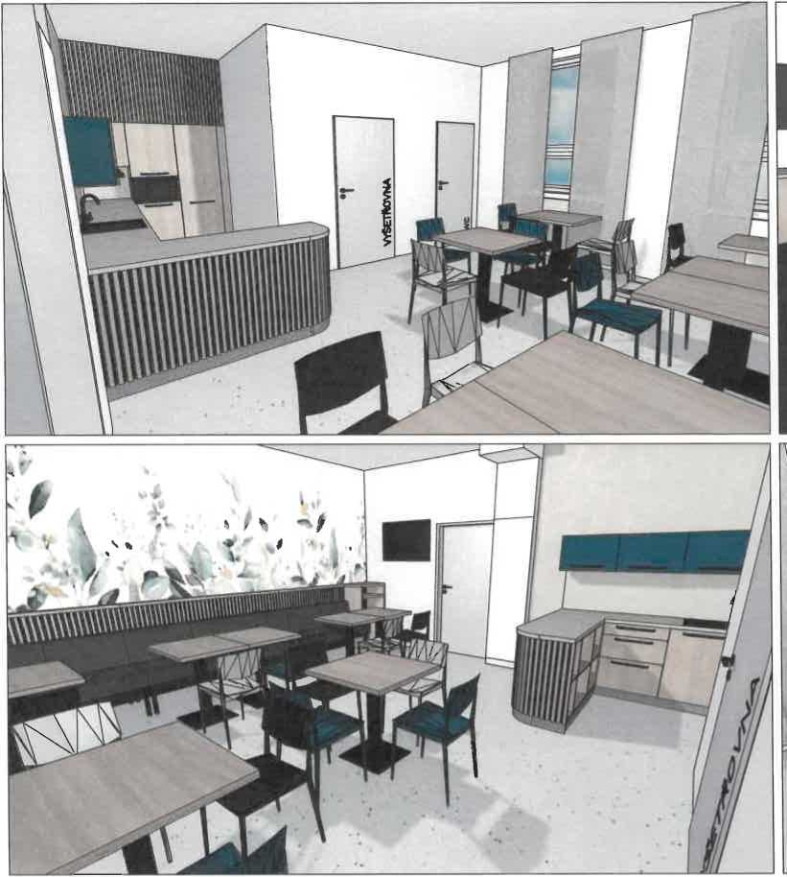

Výkres neslouží jako výrobní dokumentace. Před výrobou nutno všechny míry ověřit.

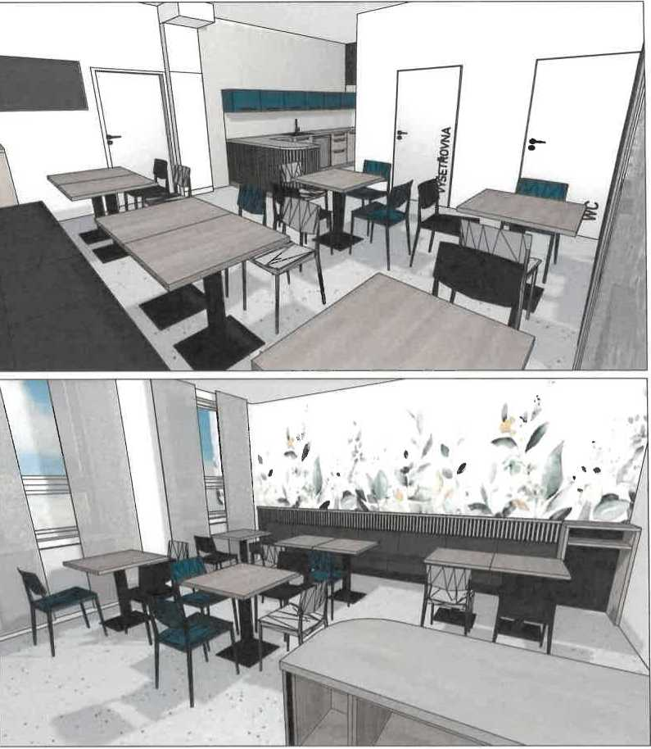

|  |  |  |
| --- | --- | --- |
| NAVRHOVAL KONTROLOVAL SCHVÁLIL INVESTOR Ing. K. BĎHMOVÁ | 1*1. 605 2Á8682,e-mad inlenery^Hnl*rdekor.cz  iK3Ěkon | |
| NVESTOR;  Advokátní kancoltf Hijduk ■ p*rtn*fl s.r.o. |
| NÁZEV.  Nemocnice Třinec - transfuznf odd. | DATUM ZMĚNY | MĚftílKO  1: |
| DATUM TISK:  19.02.2024 | CISLO V/KRESU:  04 |
| OBSAH:  POHLEDY - č* kárná dárců | ČÍSLO ZAKÁZKY:  23-11-196 |